Проект в старшей группе
«День народного единства»
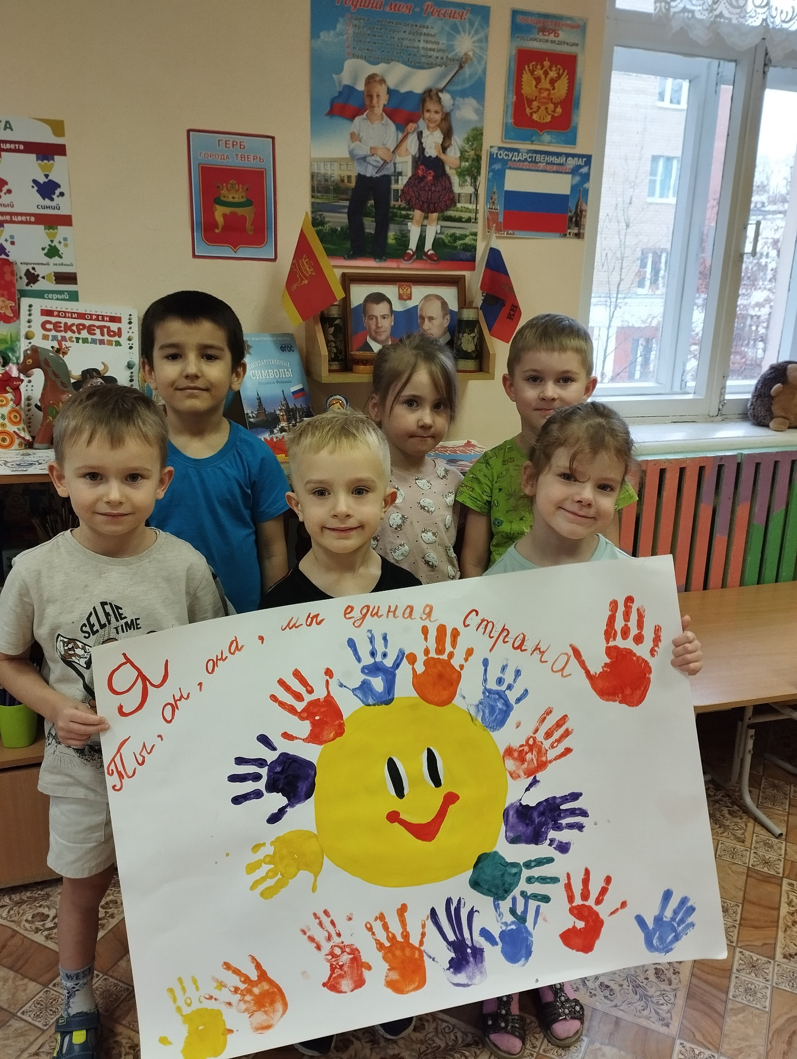
Воспитатели: Александрова.С.И
Лютова А В

Нет края на свете красивей,
Нет Родины в мире светлей!
Россия, Россия, Россия, –
Что может быть сердцу милей?

В. Гудимов

- Актуальность
Патриотизм – это чувство любви к Родине. Исторически сложилось так, что любовь к Родине во все времена в Российском государстве была чертой национального характера. Но в силу последних перемен все более заметной стала утрата нашим обществом традиционного российского патриотического сознания.
- Проблема
В связи с этим очевидна неотложность решения острейших проблем воспитания патриотизма в работе с детьми дошкольного возраста. Недостаток такого воспитания у детей виден сразу после первых проведенных занятий, бесед. Задача взрослых заключается в том, чтобы не только вызвать в детях чувство восхищения родным городом, родной страной, но и чувства уважения к своему народу, чувство гордости за свою страну. Но никакие знания не дадут положительного результата, если взрослый сам не будет восторгаться своей страной.
Дети - наше будущее. И не зависимо от того, какие пути и средства патриотического воспитания мы будем использовать, делать это мы должны постоянно. Главное - зародить в детях это великое чувство - быть гражданином своей родины.
- Цель проекта:
Формирование у детей патриотических качеств, любви к своему краю и стране.
- Задачи:
Обучающие:
дать сведения об истории страны, ее символике;
познакомить с картой страны, показать расположение на глобусе;
познакомить детей с различными традициями русского народа, его культурой;
рассказать детям о людях, прославивших Родину, познакомить с историей праздника День народного единства;
формировать знания о многонациональности нашей страны.

Развивающие:
формировать умения детей в продуктивной и других видах деятельности;
развивать познавательный интерес к истории и культуре родной страны – России, её достопримечательностям.

Воспитательные:
воспитывать чувство гордости за Россию, эмоционально-ценностное отношение к своей стране;
воспитывать любовь и уважение к русским национальным героям;
воспитывать уважение и толерантное отношение к другим народам и культурам.
вовлекать родителей в активное сотрудничество.

- Предполагаемый результат:
формирование представлений о родной стране, желание быть патриотом своей Родины;
повышение интереса дошкольников к своему городу, своей стране;
приобретение детьми навыков социального общения с взрослыми и сверстниками;
умение выражать собственное мнение, анализировать, реагировать на происходящее, оказывать посильную помощь;
воспитание нравственных качеств личности: доброты, уважения к старшим, толерантное отношение к народам, населяющим Россию, любви к Отчизне;
знать историю своей страны, ее героев.

- Вид проекта: информационно-творческий.
- Участники проекта: дети старшей группы, воспитатели, родители.
- Срок проведения проекта: 30 октября - 3 ноября 2023г.

Этапы проекта
- Организационный этап
-выбор форм и методов работы с детьми;
-определение необходимого материала (дидактические пособия, литература, игры, атрибуты и т.д.)
-составление плана совместной работы с детьми, педагогами и родителями: подбор материала и оборудования для образовательной деятельности, бесед, сюжетно-ролевых игр с детьми; подбор песен, музыкальных игр, связанных с тематикой проекта;
-изучение условий реализации проекта.
- Продуктивный этап
Мероприятия с детьми.
1. Познавательное развитие.
-Занятие. Познавательное развитие. Тема: «День народного единства».
- Рассказ воспитателя: «О празднике народного единства», « о юрте, иглу и чуме и яранге».
- Рассматривание фото, репродукций картин, иллюстраций на тему:
« Дружба народов разных национальностей, национальные обычаи народов»,
-Рассматривание альбома «Символика страны», «Детям о народах севера».
-Дидактические игры: «Символика России», «Костюмы народов России»,
-Просмотр презентации «Моя Россия», «Красивейшие места моего города».
- Настольные игры «Собери флаг».
- Рассматривание иллюстраций, картинок с изображением разных народов, их костюмов, их жизни, «Русский народный костюм».
- Рассматривание национальной татарской одежды, татарского орнамента.
- Беседа и рассматривание картинок «Жители степей – башкиры».
- Дидактическая компьютерная игра «Кто где живет?».

2. Речевое развитие.
- Беседы об истории праздника Дня народного единства, «Кто такие Минин и Пожарский?», «Что означает – народное единство?».
- Чтение, обсуждение, заучивание стихотворения: З. Александрова «Родина», Чтение стихотворений «День народного единства».

3. Социально-коммуникативное развитие.
-Беседы «Моя страна», «Символы государства», «Что такое дружба?», «Россия - многонациональная страна», «Дружба народов».
-Сюжетно-ролевые игры: «Семья», «Защитники», «Виртуальная экскурсия по знаменательным местам нашей страны», «Магазин народной игрушки», «В гостях у бабушки», «Путешествие на Север», «В гости к жителям гор».
-Презентации: «Наша Родина-Россия»
-Создание предметно-развивающей среды и совместное изготовление атрибутов: дополнение центра краеведения;
4. Художественно-эстетическое развитие
-Рисование: «Дружат дети всей России».
-Лепка.
- Слушание «Гимн РФ», «Национальная музыка (по выбору воспитателя)».
- Чтение нанайской сказки «Айога»,

Мероприятия с родителями:
- Консультация «Расскажите детям о России».

Оценка результатов проекта.
Если в ходе реализации проекта дети приобретут знания об истории края, страны, символике, достопримечательностях; будут знать имена тех, кто прославил свою Родину; начнут проявлять интерес к событиям жизни страны, и отражать свои впечатления в продуктивной деятельности, то можно считать, что цель и задачи проекта выполнены.

